

Inserir Imóvel Perfil
O objetivo dessa funcionalidade é permitir a inclusão de um novo perfil de imóvel. Ela pode ser acessada através do caminho GSAN > Cadastro > Imóvel > Inserir Imóvel Perfil. Feito isso, o sistema exibe a tela a seguir:

Observação
Informamos que os dados exibidos nas telas a seguir são fictícios, e não retratam informações de clientes.
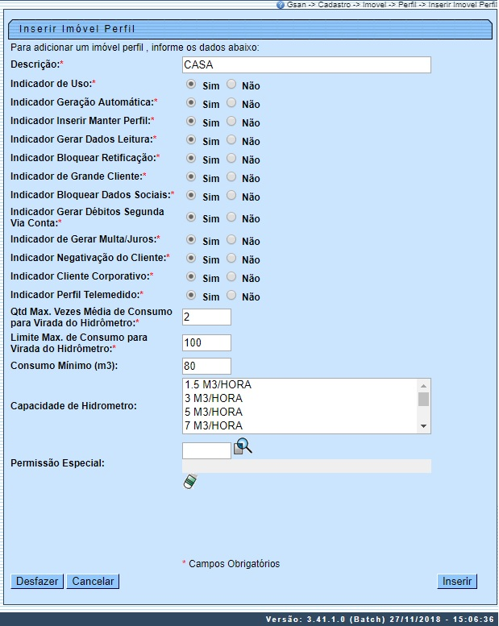
Na tela acima, informe obrigatoriamente e por extenso, no campo Descrição, a descrição do perfil do imóvel (por exemplo: Grande). Em seguida, informe entre Sim ou Não os demais campos obrigatórios:
- Indicador de Uso;
- Indicador Geração Automática;
- Indicador Inserir Manter Perfil;
- Indicador Gerar Dados Leitura;
- Indicador Bloquear Retificação;
- Indicador de Grande Cliente;
- Indicador Bloquear Dados Sociais;
- Indicador Gerar Débitos Segunda Via Conta;
- Indicador de Gerar Multa/Juros;
- Indicador Negativação do Cliente;
- Indicador Cliente Corporativo;
- Indicador Perfil Telemedido.

Nos campos Quantidade Máxima de Vezes que Deve ser Considerada a Média do Consumo na Virada de Hidrômetro e Limite Máximo Considerado após o Cálculo do Consumo na Virada de Hidrômetro defina o consumo que será cobrado na virada de hidrômetro. Por padrão, o limite da quantidade de vezes considerada é definida em até 2 (duas) vezes a média para considerar virada de leitura do hidrômetro, mas você pode definir outro. E o limite máximo que será considerado após o cálculo do consumo para imóveis com o perfil que está sendo cadastrado também é de preenchimento livre.
Esses dois campos são de preenchimento fundamental para o processo de impressão simultânea de contas (ISC). Pelo fato de o hidrômetro possuir um contador que registra 4 (quatro) casas decimais, sua contagem vai até 9999 m³, ponto a partir do qual o hidrômetro vira e começa a contagem novamente. Exemplo: caso a contagem passada registre 9997 e o novo consumo do imóvel tenha sido de 10 m³, quando o leiturista for analisar o contador, ele estará marcando 0007 (sua nova leitura).
Nesse caso, o sistema ISC precisa identificar que o que ocorreu foi uma virada de hidrômetro, e não uma substituicao de hidrômetro. Nesse sentido, o sistema parametriza o cálculo do consumo a ser cobrado na virada do hidrômetro, através dos atributos Quantidade de Vezes que Deve ser Considerada a Média do Consumo na Virada de Hidrômetro e Limite Máximo Considerado após o Cálculo do Consumo na Virada de Hidrômetro, cadastrados aqui.
Informe os demais campos que julgar necessários e clique no botão . O sistema realiza algumas validações dos parâmetros:
- Verifica existência de dados:
  - Caso não exista a tabela na base de dados, o sistema exibe a mensagem Tabela «nome da tabela» inexistente.
- Verifica preenchimento dos campos:
  - Caso o usuário não informe ou selecione o conteúdo de algum campo necessário à inclusão do perfil de imóvel, o sistema exibe a mensagem Informe «nome do campo que não foi preenchido ».
- Verifica sucesso da transação:
  - Caso o código de retorno da operação efetuada no banco de dados seja diferente de zero, o sistema exibe a mensagem conforme o código de retorno; caso contrário, o sistema exibe a mensagem «descrição da função» efetuada com sucesso.
- Verificar seleção de indicadores:
  - Caso o indicador de grande consumidor (cliente) seja SIM, não permitir que o indicador de cliente corporativo seja SIM, exibindo a mensagem Indicador de Grande Consumidor e de Cliente Corporativo não podem ser ambos afirmativos. Ajuste um dos indicadores. Em qualquer caso retornar para o passo 2 do fluxo principal.
- Verificar se há mais de um perfil com indicador de cliente corporativo com SIM e com mesmo indicador de perfil telemedido, exibindo a mensagem Há mais um Perfil Corporativo com mesmo Indicador Telemedido. Ajuste um dos indicadores.
- Verificar se há mais de um perfil com indicador de grande consumidor com SIM e com mesmo Indicador de perfil telemedido, exibindo a mensagem Há mais um Perfil Grande Cliente com mesmo Indicador Telemedido. Ajuste um dos indicadores. Considerar indicador de uso nas validações.
- Verificar Consumo Mínimo:
  - Caso o Indicador de cliente corporativo seja SIM, verificar se o consumo mínimo informado é maior que o consumo mínimo do perfil grande consumidor; caso contrário, exibir a mensagem Consumo mínimo de perfil Corporativo deve ser maior que consumo mínimo de Grande Consumidor e retornar para o fluxo principal. Efetuar a mesma verificação para grande cliente com consumo mínimo maior que cliente corporativo.
- Verificar Capacidade Selecionada:
  - Caso o perfil seja grande cliente ou cliente corporativo e alguma capacidade de hidrômetro selecionada já esteja associada a um distinto entre esses dois perfis, exibir a mensagem Capacidade «Capacidade de Hidrômetro» já associada a perfil Grande Cliente ou Cliente Corporativo. Seleção não permitida.

Atenção: Por solicitação da Caema, foi criado um parâmetro para que, a partir do Perfil do Imóvel e da Situação de Cobrança, o usuário decida quanto à negativação do imóvel, quando o cliente estiver no perfil de Programa Especial (Viva Água), ou em Situação Especial de Cobrança. A opção Sim indicará que o imóvel pode ser negativado, e a opção Não, que o imóvel não pode ser negativado.
Parâmetros validados, o sistema exibe a tela de sucesso com a inclusão do novo perfil de imóvel:

Tela de Sucesso
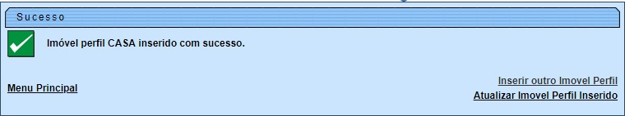

Preenchimento dos campos
Campo | Orientações para Preenchimento
Descrição | Campo de preenchimento obrigatório. Informe a descrição por extenso do perfil do imóvel. Por exemplo: GRANDE.
Indicador de Uso | Campo de preenchimento obrigatório. Selecione uma das opções: Sim ou Não (Indicador de uso entre Ativo ou Inativo.
Indicador Geração Automática | Campo de preenchimento obrigatório. Selecione uma das opções: Sim ou Não.
Indicador Inserir Manter Perfil | Campo de preenchimento obrigatório. Selecione uma das opções: Sim ou Não.
Indicador Gerar Dados Leitura | Campo de preenchimento obrigatório. Selecione uma das opções: Sim ou Não.
Indicador Bloquear Retificação | Campo de preenchimento obrigatório. Selecione uma das opções: Sim ou Não.
Indicador de Grande Cliente | Campo de preenchimento obrigatório. Selecione uma das opções: Sim ou Não.
Indicador Bloquear Dados Sociais | Campo de preenchimento obrigatório. Selecione uma das opções: Sim ou Não.
Indicador Gerar Débitos Segunda Via Conta | Campo de preenchimento obrigatório. Selecione uma das opções: Sim ou Não.
Indicador de Gerar Multa/Juros | Campo de preenchimento obrigatório. Selecione uma das opções: Sim ou Não.
Indicador Negativação de Cliente | Campo de preenchimento obrigatório. Selecione uma das opções: Sim ou Não  Regra associada: Aqui o usuário decide quanto à negativação do imóvel, quando o cliente estiver no perfil de Programa Especial (Viva Água), ou em Situação Especial de Cobrança. A opção Sim indicará que o imóvel pode ser negativado, e a opção Não, que o imóvel não pode ser negativado.
Indicador Cliente Corporativo | Campo de preenchimento obrigatório. Selecione uma das opções: Sim ou Não.
Indicador Perfil Telemedido | Campo de preenchimento obrigatório. Selecione uma das opções: Sim ou Não.
Qtd Max. Vezes Média de Consumo para Virada do Hidrômetro | Campo de preenchimento obrigatório. Informe a quantidade limite da média de consumo para considerar na virada de leitura do hidrômetro.  Regra associada: O padrão sugere até duas vezes a média, mas sua definição é livre.
Limite Max. de Consumo para Virada do Hidrômetro | Campo de preenchimento obrigatório. Informe o limite máximo do consumo, considerado após o cálculo do consumo na virada de hidrômetro.
Consumo Mínimo (m3) | Informe com até 6 dígitos, o consumo mínimo do perfil do imóvel por metro cúbico.
Capacidade de Hidrômetro | Selecione a capacidade do hidrômetro por metro cúbico.
Permissão Especial | Informe com até quatro dígitos ou clique em para selecionar a permissão especial atribuída. O nome da permissão é exibido ao lado do campo. Para apagar o conteúdo do campo, clique em ao lado do campo de exibição.

Funcionalidade dos Botões
Botão | Descrição da Funcionalidade
 | Ao clicar neste botão, o sistema desfaz o último procedimento realizado.
 | Ao clicar neste botão, o sistema cancela a operação e retorna à tela principal.
 | Ao clicar neste botão, o sistema comanda a inserção dos dados nas bases de dados.
 | Ao clicar neste botão, o sistema realiza uma consulta do campo desejado na base de dados do sistema.
 | Ao clicar neste botão, o sistema apaga o conteúdo do campo em exibição.

Referências
Inserir Perfil Imóvel

Termos Principais
Imóvel
Cadastro

Vídeos
Inserir Imóvel Perfil
Clique aqui para retornar ao Menu Principal do GSAN

